Especificação Consolidada do Sistema

Sistema de Gerenciamento de Conferências Tecnológicas

Versão 1.6

20/11/2009

Instituto de Computação – UNICAMP

Grupo:
Anderson Philip Birocchi 072787
David Burth Kurka 070589
Filipe Simão Cetara Berti 060866
Jorge Augusto Hongo 071294
Raphael Kubo da Costa 072201
Histórico de Revisões

Data | Versão | Descrição | Autor
18/nov/09 | 1.0 | Criação do Documento | Jorge Augusto Hongo
18/nov/09 | 1.1 | Criação do Diagrama de Arquitetura do Sistema | David Kurka
18/nov/09 | 1.2 | Criação do Modelo de tipos de Negócio | Anderson Birocchi
18/nov/09 | 1.3 | Criação do Diagrama de Interface de Negócios | Raphael Kubo
18/nov/09 | 1.4 | Criação do Diagrama de Interfaces de Sistema | Anderson Birocchi
19/nov/09 | 1.5 | Atualização Diagrama Arquitetura do Sistema | David Kurka
20/nov/09 | 1.6 | Atualização Diagramas e revisão final do documento | Filipe Simão Cetara Berti
o | Autor
10/set/091.0Criação do documento a partir de modelo | Jorge A. Hongo

1. Modelo de tipos de negócio
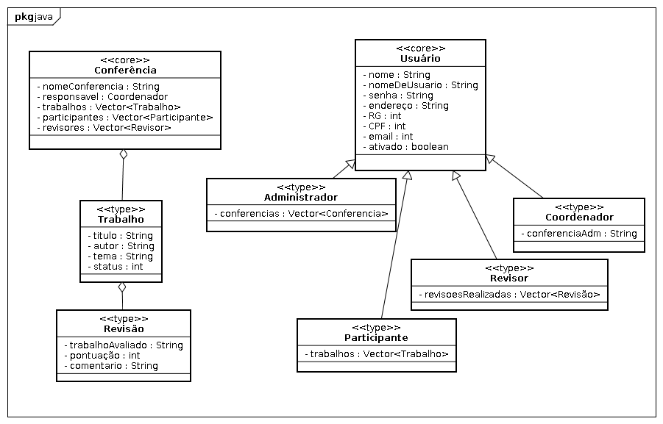

2. Interfaces de Sistema
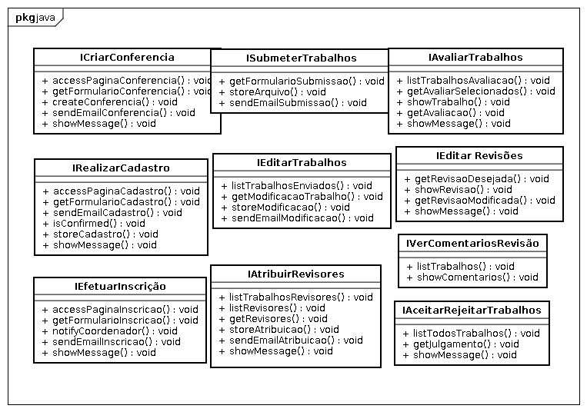

3. Interfaces de Negócio
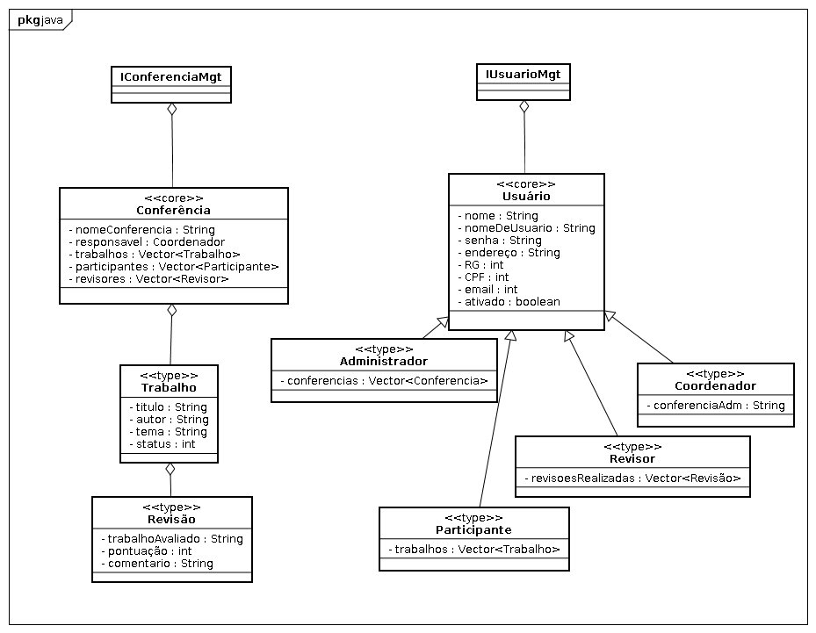

4. Arquitetura Inicial do Sistema
